2) Гипотеза: Ребенок не рождается бесталанным. Каждый ребенок талантлив по-своему. Задача каждого педагога - развить задатки таланта и способностей, заложенные природой в каждом индивидууме, и дать им прорасти.

У каждого ребенка – огромные возможности развития. Но существуют индивидуальные различия в учении и в творческих проявлениях детей. У одних учеников ярче обнаруживаются их возможности в одних видах занятий, а у других – в других. Для ребенка может быть найдена такая область деятельности, при которой можно обнаружить его индивидуальные способности. Уже с детских лет можно начинать развивать дарования.
3) Одаренные дети испытывают радость от учебной деятельности, удовлетворяя свою потребность в личной причастности к результатам своего труда. Они хотят, чтобы их действия были важны для кого-то конкретно (учителя, родителей, общественности). Каждый одаренный ребенок стремится к успеху, и, проявивший себя активно в учебно-воспитательной работе, с полным правом рассчитывает на признание и поощрение.
Стремление учителя будить мысль учеников, дать возможность каждому сделать свое маленькое открытие, а окружающих превратить в соучастников, включить в процесс творчества.
Уровень развития творческих способностей зависит от воспитания, от благоприятных условий. Творческие способности нельзя держать «про запас». Они нуждаются в каждодневном упражнении и развитии. Для этого требуется эмоциональная вовлеченность, страстная заинтересованность и постоянная «тяговая сила», которая не дала бы заинтересованности угаснуть.
4) Однако опыт современной школы показывает, что существуют различия между учениками. Выделяются дети с более развитым интеллектом, чем у их сверстников, со способностями к творчеству, с умением классифицировать, обобщать, находить взаимосвязи. Они постоянно находятся в поиске ответа на интересующие их вопросы, любознательны, проявляют самостоятельность,активны.
Одарённые дети с большим интересом ждут поступления в школу, но вскоре после начала занятий обнаруживается, что необычайность умственных возможностей ребёнка становится проблемой не только для семьи, но и для учителей. Трудности действительно возникают. /
Таких детей поджидают не только радости учения, но и разочарования и конфликты. Именно им, наиболее любознательным, часто становится скучно в классе. Большинству учителей просто некогда заботиться об одарённом ребёнке, а иногда им даже мешают ученики с поражающими знаниями, с не всегда понятной умственной активностью. /
Наиболее способные дети нуждаются в нагрузке, которая была бы подстать их умственным силам, но наша средняя школа, кроме «средней» программы, чаще всего ничего им предложить не может. /
Выражение «одарённые дети» употребляется весьма широко. Если ребёнок обнаруживает необычные успехи в учении или творческих занятиях, значительно превосходит сверстников, его могут называть одарённым.
Проблема одаренности в настоящее время становится все более актуальной. Это, прежде всего, связано с потребностью общества в неординарной творческой личности. Неопределенность современной окружающей среды требует не только высокую активность человека, но и его умения, способности нестандартного поведения.
5) Круг исследований и творческих работ очень обширен: он включает в себя, как предметные области, так и предметы дополнительного образования. Это исследования в области физики, истории, экологии, литературы, изобразительного искусства и др.
6) Задача учителя – всячески поддерживать ребенка, поставить перед ним новые, более серьезные задачи, вдохновить на их решение.
Такая работа помогает в выявлении одаренных школьников, развивает интерес к научной деятельности, воспитывает потребность и умение совершенствовать свои знания.
Ребята растут творческими детьми и инициативными.
7) Основными задачами развивающей деятельности в школе мы считаем:
- Формирование системы ценностей и внутренней мотивации;
- Развитие творческой одаренности учащихся;
- Формирование целостной картины мира;
- Развитие навыков самостоятельного обучения и исследовательской работы.
8) В соответствии с этими задачами можно выделить три основных этапа развивающей деятельности:
- Выявление способностей учащихся;
- Развитие способностей и выявление одаренности;
- Развитие одаренности до своего назначения – творчества, которое характеризуется не просто выполнением любой деятельности на самом высоком уровне, но ее преобразованием и развитием.
9) Таким образом, система работы с одаренными детьми во внеурочной деятельности выглядит следующим образом.
В пятых классах – это кружки. Активное участие во внеклассной работе класса и школы. Здесь происходит выявление и развитие способностей, закладывание мотивационных приоритетов, формирование ценностей.
В шестых классах продолжается работа кружков, но по некоторым предметам уже выделяются факультативы, которые носят характер более углубленной работы по предмету, начинается проектная работа на уроках и во внеурочное время, появляется специальный урок - «развивающий час». Система «развивающих часов» должна использоваться в нашей школе как форма до- и предпрофильной подготовки, выявления способностей учащихся в различных предметных областях, развития их творческих способностей.
В седьмых классах основной акцент сделан на работу в рамках предпрофильных факультативов и групповую проектную деятельность. На этом этапе выявление склонностей и одаренности очень важно, ведь учащиеся осуществляют выбор профиля. Поскольку самостоятельный проект младшим школьникам сделать трудно, часто используется групповая форма работы, которая сама по себе очень ценна.
В восьмых классах продолжаются проектная работа, занятия на факультативах, но основным является адаптация к учебе в профильном классе.
В старших классах основной акцент делается на развитие творческих способностей в первую очередь в предмете. Проектная работа заменяется собственным исследованием и участием в общешкольных проектах.

Отдельно необходимо сказать о внеурочной работе школе в аспекте развивающей деятельности. За последнее время, конечно, изменилось ее содержание, но традиции школы мы тщательно сохраняем и развиваем.
Участие ребят в различных предметных, интеллектуальных и творческих конкурсах является составной частью системы развивающей деятельности школы. Сама жизнь ставит перед школой задачу развития соревновательных умений учащихся, да и оценка их труда в предмете является важным стимулом к дальнейшему развитию. Добавить к этому можно только то, что наши ученики ежегодно участвуют в школьных и городских олимпиадах и Всероссийских и краевых конкурсах, побеждают в городских олимпиадах по различным предметам.
10) В октябре – ноябре 2010 года в школе проводились предметные олимпиады, которые позволили выявить одаренных учащихся и направить сборную команду школы для участия в районных олимпиадах в составе 23 учащихся. 1 учащаяся стала победителем олимпиады по французскому языку
9 класс Небиева Асият (1 место по французскому языку);
Сравнительный анализ результатов олимпиады за пять лет.
Заметно снижение призеров олимпиад. Возможно, причинами являются негативные тенденции в учебно-воспитательном вопросе (слабая подготовка учащихся для участия в районных олимпиадах учителями – предметниками), а самое главное – снижается интерес к обучению и творческая активность старшеклассников, больше времени учащиеся старшей ступени уделяют подготовке к поступлению в вузы.
11) Одаренные учащиеся школы принимают участие в интеллектуальных конкурсах и многопредметных дистанционных олимпиадах.

Так, в игре-конкурсе «Русский медвежонок 2010» приняли участие 67 учащихся, из них:
Шилибиев Вадим учащийся 5 класса занял 1 место в районе;
Тимофеева Алина -2 класс -2 место в районе

В краевой многопредметной дистанционной олимпиаде «Интеллект» для учащихся 9 – 11 классов приняли участие 47учащихся.
Победители:
Авакян Мушег (9класс)– 2 место в районе (рус.яз);
- Щербакова Анна (9 класс)– 3 место в районе (ИВТ)

Результативность участия школьников в интеллектуальных конкурсах.
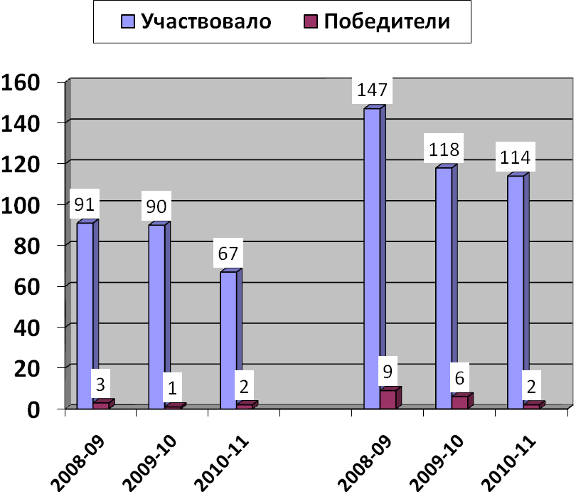
Русский медвежонок Интеллект

В отличие от программ работы с одаренными детьми, где предусматривается постоянное усложнение и увеличение объема учебных часов, я считаю, что усложнять программу путем увеличения учебной нагрузки на учащегося, не вызывая перегрузок, можно только до определенного предела. Дальнейшее развитие возможностей ученика должно проходить в рамках включения в исследовательскую работу, которая обеспечивает более высокий уровень системности знания.
12) С этой целью надо создавать сеть творческих объединений, предполагающих совместную исследовательскую деятельность педагогов и учащихся.
Психолого-педагогическая поддержка учащихся с различными образовательными потребностями является неотъемлемой частью деятельности учителя и должна находить свое воплощение не только на уроках по предмету, но также и во внеурочной, внеклассной работе. Именно во время организации внеучебной деятельности учащихся можно наиболее полно раскрыть развивающую и воспитывающую функции предмета.
Внеурочная работа усиливает образовательный потенциал учебных предметов, так как временные рамки урока и прохождение программы в определенные сроки ограничивают возможности учителя в наиболее полной реализации образовательных потребностей учащихся.
Задача учителя - во-первых, увидеть способности у каждого учащегося, благодаря которым у него появляется потребность в их реализации, и, во-вторых, умело их развивать и применять на практике.
Как способ модернизации процесса обучения в школе можно проводить бинарные уроки по литературе и математике, русскому языку и математике, английскому языку и литературе, химии и математике. На уроках литературы и географии можно осваивать различные виды устных и письменных презентаций, разрабатывать общешкольные проекты (МХК и история: «Сквозь века»; «Книга книг»: «Алиса в стране чудес» и «Алиса в Зазеркалье» в математике, химии, биологии, географии, физике, истории, литературе, лингвистике...»).
Конечно, это инициатива учителей, но для школы результат очевиден: дети требуют новых интегрированных проектов, новых задач, новых горизонтов.
13) Для решения проблемы работы с одаренными детьми необходимо:
- создать оптимальные условия для выявления, поддержки и самореализации одаренных учащихся:
- нестандартные уроки, деятельностный тип обучения, обучение самооценке, самоанализу, самоконтролю, развитие творческих способностей путем самостоятельного переноса ранее изученного на новую ситуацию;
- работа с дополнительной литературой, обдумывание и размышление, высказывание своего мнения, нестандартные задания;
- выставка творческих работ одаренных детей; развитие творческих способностей учащихся посредством взаимосвязи уроков с внеклассной работой по предмету; участие детей в олимпиадах, конкурсах;
- обеспечение базового дополнительного образования: организация специальных факультативов, работа кружков по предметам;
- проведение научно-практических конференций в школе; общеразвивающие традиционные мероприятия школы);
- школе взять курс на информатизацию образовательного процесса;
- Осуществить традиционное психолого-педагогическое сопровождение и поддержку детей, проводить психолого-педагогическое исследование первоклассников, системное наблюдение за детьми из класса в класс, выявлять детей для более углубленных индивидуальных исследований;
- повышать педагогическое мастерство и творчество учителей школы;
- создать банк «Одаренные дети»;
- разработать индивидуальные программы развития одаренных и способных детей;
- повышать педагогическую культуру родителей в вопросах воспитания одаренного ребенка.
- установить сотрудничество с заинтересованными структурами в работе с одаренными детьми.

